26 listopada 2014 r.

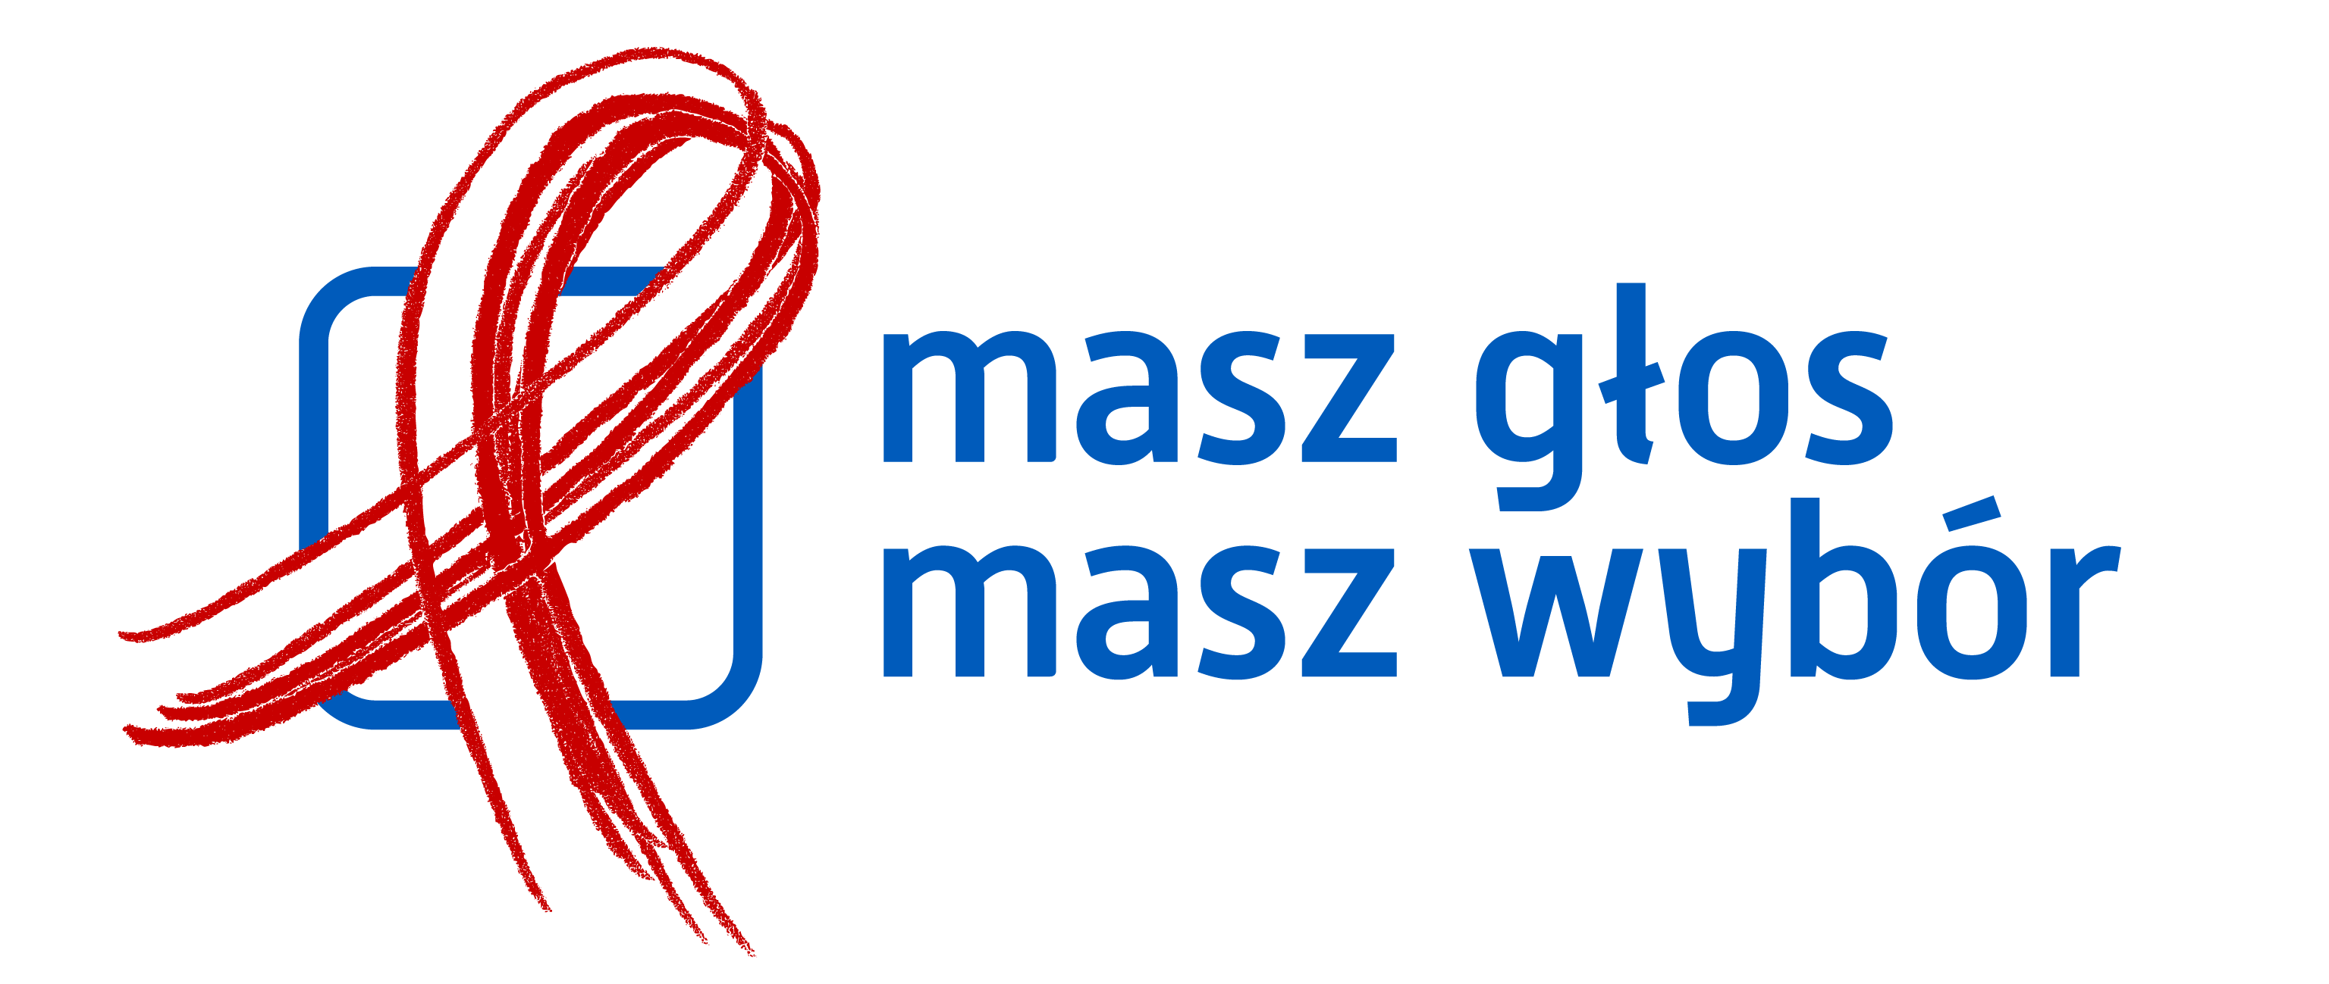
Wybory samorządowe nadal trwają
Wybory samorządowe nie skończyły się jeszcze w 890 gminach w Polsce. 30 listopada w odbędą się II tury wyborów na wójtów, burmistrzów i prezydentów miast.
Druga tura wyborów na wójta, burmistrza czy prezydenta miasta odbywa się w każdej gminie, w której 16 listopada żaden kandydat nie uzyskał więcej niż połowy ważnie oddanych głosów. Uczestniczą w niej dwaj kandydaci, którzy w pierwszej turze uzyskali największą liczbę głosów. Wygrywa ten, który uzyska więcej ważnie oddanych głosów.

16 listopada 2014 r. wybierano łącznie 2 477 wójtów, burmistrzów i prezydentów miast, w tym w 247 zarejestrowano tylko jednego kandydata lub kandydatkę. W pierwszej turze wybrano 1 584 wójtów, burmistrzów i prezydentów miast. Druga tura odbędzie się w 890 gminach.

Jak oddać ważny głos:
Głosujemy stawiając krzyżyk przy nazwisku jednego z kandydatów.


UWAGA:
Jeżeli którykolwiek z dwóch kandydatów zrezygnuje z kandydowania, utraci prawo wyborcze albo umrze, w drugiej turze bierze udział jeden kandydat. Listy kandydatów nie uzupełnia się w takim przypadku kolejną osobą.

W przypadku, gdy pozostał tylko jeden kandydat wybory odbędą się, a mieszkańcy będą mogli wyrazić swoje poparcie lub jego brak dla kandydata. Na karcie wyborczej znajdziemy jedno nazwisko oraz dwie kratki oznaczone słowami „TAK” i „NIE”. Zaznaczając „TAK”, wyrażamy poparcie dla danego kandydata, zaznaczając „NIE” opowiadamy się przeciwko jego wyborowi. Jedyny kandydat zdobędzie mandat wójta, burmistrza czy prezydenta, jeżeli większość ważnie oddanych głosów padnie za jego kandydaturą. Jeżeli nie uzyska wystarczającego poparcia, wybór wójta należy do rady gminy. Prawo zgłoszenia kandydata na wójta przysługuje grupie radnych stanowiącej co najmniej 1/3 ustawowego składu rady. Kandydatem nie musi być osoba, która wcześniej brała udział w wyborach na wójta w danej gminie. Do uzyskania mandatu potrzebna jest bezwzględna większość głosów ustawowego składu rady, czyli za kandydaturą musi zagłosować więcej radnych niż suma tych, którzy zagłosowali przeciwko lub wstrzymali się od głosu. Głosowanie jest tajne.

Pamiętajmy, że to, kto zostanie wójtem, burmistrzem czy prezydentem, będzie miało bardzo duży wpływ ma życie codzienne w naszej gminie/naszym mieście. Wójt, burmistrz i prezydent zajmują się m.in.:
- tworzeniem projektu i wykonywaniem budżetu gminy, ponadto burmistrz, wójt, prezydent jako jedyny może zgłaszać poprawki do budżetu, kiedy został on już przyjęty przez radę
- przygotowaniem projektów uchwał poddawanych pod głosowanie przez radę
- rozporządzaniem mieniem komunalnym
- zatrudnianiem i zwalnianiem kierowników gminnych jednostek organizacyjnych (np. dyrektorów szkół)

Co na temat wyborów samorządowych, po I turze, sądzą eksperci:

Ilość głosów nieważnych i problemy z liczeniem głosów pokazują problemy polskiej demokracji i systemu wyborczego – uznali socjolodzy i politolodzy podczas debaty, która odbyła się 26 listopada w Fundacji im. Stefana Batorego. Zgodzili się co do konieczności wprowadzenia zmian w Kodeksie wyborczym. Rozbieżne opinie dotyczyły przyszłej roli ruchów miejskich, które kandydowały w wyborach.
Jarosław Flis (Uniwersytet Jagielloński) analizował dane wyborów do sejmików wojewódzkich, porównując je z danymi z 2010 roku. Ocenił, że w skali kraju liczba głosów nieważnych w tegorocznych wyborach stanowiła około 8 procent głosów ważnych z poprzednich wyborów. Świadczy to o tym, że wyborcy zostali zmyleni przez nowe czynniki, bowiem poprzednie dane dotyczące nieważnych głosów (w wyborach roku 2002, 2006, czy 2010) były bardzo stabilne. Zdaniem Flisa, winne są prawdopodobnie nowe procedury - myląca okazała się głównie książeczka do głosowania.
Zdaniem Anny Materskiej-Sosnowskiej (Uniwersytet Warszawski) sukcesu ruchów miejskich nie należy przeceniać. Sama zmiana szyldu, której dokonują działacze partyjni występujący w barwach ruchów miejskich, jeszcze nie poprawia w Polsce obywatelskości. Wskaźnikiem sytuacji będzie dopiero proces budowania koalicji lokalnych – uważa badaczka. Natomiast wielką porażką, jak podkreśliła, okazała się formuła komunikacji sędziów zasiadających w PKW z obywatelami.

Struktury partyjne już nie wygrywają wyborów, w każdym razie nie robią tego automatycznie twierdzi Maciej Gdula (Uniwersytet Warszawski). Jego zdaniem, jest to dowód na wypalanie się obecnego układu politycznego. Jednym z symptomów zmian jest dobry wynik ruchów miejskich, które nawet jeśli nie uzyskały znacznych wyników, to narzucały tematy debaty.

Zdaniem Rafała Matyi (Wyższa Szkoła Biznesu) zawiódł nie system a ludzie odpowiedzialni za organizację głosowania. Od czwartku przed wyborami, gdy widoczne były kłopoty z systemem informatycznym, można było opracować „plan B”. W tej sytuacji należało robić wszystko, by zachować zaufanie obywateli do państwa, np. poprosić o pomoc informatyków pracujących dla innych organów państwowych. Wybory do sejmików Matyja interpretuje następująco: wygrała je „partia kontynuacji”, elity polityczne starzeją się (średnia wieku radnych w sejmikach wynosi ok. 50%), a wyniki wyborów na prezydentów miast pokazują wysoki poziom reelekcji dotychczasowych władz. Pewną szansą są ruchy miejskie, jednak zdaniem Matyi należy na razie obserwować jak będą funkcjonowały w praktyce rządzenia.

Kontakt:

Olga Skarżyńska, oskarzynska@batory.org.pl, tel. 22 536 02 62

Czym jest Koalicja Masz Głos, Masz Wybór:
Celem jej działania jest zachęcanie Polaków do licznego i świadomego udziału w wyborach. Koalicja nie prowadzi agitacji na rzecz określonych opcji politycznych, komitetów wyborczych czy kandydatów. Koalicja Masz Głos, Masz Wybór od lat prowadzi kampanie profrekwencyjne np. „Zmień kraj, idź na wybory” (przed wyborami parlamentarnymi w 2007)
i „Pępek Europy” (przed wyborami do Parlamentu Europejskiego w 2009). Dzięki działaniom Koalicji udało się m.in. powstrzymać tendencję spadkową uczestnictwa obywateli w wyborach. Doprowadzono również do zmian w prawie, które umożliwiają:
- głosowanie poprzez pełnomocników osobom niepełnosprawnym i po 75 roku życia,
- głosowanie korespondencyjne dla osób niepełnosprawnych,
- zastosowanie nakładek na karty do głosowania dla osób niewidomych,
- głosowanie w wybranym lokalu wyborczym, dostosowanym do potrzeb osób niepełnosprawnych.

Członkowie koalicji:
Fundacja im. Stefana Batorego (koordynuje prace Koalicji), Centrum Edukacji Obywatelskiej, Forum Obywatelskiego Rozwoju FOR, Fundacja Projekt: Polska, Fundacja Rozwoju Społeczeństwa Informacyjnego, Instytut Spraw Publicznych, Izba Gospodarcza Reklamy Zewnętrznej, Izba Wydawców Prasy, Polska Fundacja im. Roberta Schumana, Konfederacja Lewiatan, Stowarzyszenie Komunikacji Marketingowej SAR, Stowarzyszenie Prasy Lokalnej, Stowarzyszenie Przyjaciół Integracji, Stowarzyszenie Szkoła Liderów.

